Энергетическое обследование - сбор и обработка информации об использовании энергетических ресурсов в целях получения достоверной информации об объеме используемых энергетических ресурсов, о показателях энергетической эффективности, выявления возможностей энергосбережения и повышения энергетической эффективности с отражением полученных результатов в энергетическом паспорте.
Энергетическое обследование
Энергетическое обследование - сбор и обработка информации об использовании энергетических ресурсов в целях получения достоверной информации об объеме используемых энергетических ресурсов, о показателях энергетической эффективности, выявления возможностей энергосбережения и повышения энергетической эффективности с отражением полученных результатов в энергетическом паспорте.
Организации, подлежащие энергетическим обследованиям
Энергетическое обследование проводится в добровольном порядке, за исключением случаев, предусмотренных Федеральным законом от 23 ноября 2009 года N 261-ФЗ.
Энергетическое обследование может проводиться в отношении продукции, технологического процесса, а также юридического лица, индивидуального предпринимателя.
Проведение энергетического обследования является обязательным для следующих лиц:
1) органы государственной власти, органы местного самоуправления, наделенные правами юридических лиц;
2) организации с участием государства или муниципального образования;
3) организации, осуществляющие регулируемые виды деятельности;
4) организации, осуществляющие производство и (или) транспортировку воды, природного газа, тепловой энергии, электрической энергии, добычу природного газа, нефти, угля, производство нефтепродуктов, переработку природного газа, нефти, транспортировку нефти, нефтепродуктов;
5) организации, совокупные затраты которых на потребление природного газа, дизельного и иного топлива, мазута, тепловой энергии, угля, электрической энергии превышают десять миллионов рублей за календарный год;
6) организации, проводящие мероприятия в области энергосбережения и повышения энергетической эффективности, финансируемые полностью или частично за счет средств федерального бюджета, бюджетов субъектов Российской Федерации, местных бюджетов.
Цели энергетического обследования
Основными целями энергетического обследования являются:
1) получение объективных данных об объеме используемых энергетических ресурсов;
2) определение показателей энергетической эффективности;
3) определение потенциала энергосбережения и повышения энергетической эффективности;
4) разработка перечня типовых, общедоступных мероприятий по энергосбережению и повышению энергетической эффективности и проведение их стоимостной оценки.
По соглашению между лицом, заказавшим проведение энергетического обследования, и лицом, проводящим энергетическое обследование, может предусматриваться разработка по результатам энергетического обследования отчета, содержащего перечень мероприятий по энергосбережению и повышению энергетической эффективности, отличных от типовых, общедоступных мероприятий по энергосбережению и повышению энергетической эффективности.
Энергетическое обследование и реализованная на его основе Программа повышения энергетической эффективности объекта обеспечивает:
· повышение надежности энергоснабжения;
· повышение надежности и безопасности энергоустановок;
· повышение эффективности энергоиспользования;
· оптимизация энергетических издержек по организационно-экономическим причинам.
Саморегулируемые организации и энергоаудиторы
Энергетичекое обследование (энергоаудит) — основа энергосбережения. При проведении данных работ должна учитываться специфика решаемых задач, предлагаемых решений, расчетов нормативных показателей, ТЭО внедрения энергосберегающих мероприятий, оформления и согласования отчетной документации. То есть энергетическое обследование — это специфический вид работ, который может выполнять специализированная организация, имеющая подготовленных специалистов, соответствующие методики, приборный парк и опыт работы в энергетике.
В соответствии с требованиями Федерального Закона от 23.11.2009 г. №261-ФЗ «Об энергосбережении и о повышении энергетической эффективности и о внесении изменений в отдельные законодательные акты Российской Федерации» деятельность по проведению энергетического обследования вправе осуществлять только лица, т. е. энергоаудиторские организации и физические лица, являющиеся членами саморегулируемых организаций (СРО) в области энергетического обследования.
СРО формируются на основе некоммерческих партнерств, из энергоаудиторских фирм и/или физических лиц, при условии их соответствия следующим требованиям:
· объединение в качестве членов не менее чем двадцати пяти субъектов предпринимательской деятельности;
· наличие утвержденных документов: порядка приема в члены СРО и прекращения членства, стандартов и правил, регламентирующих порядок проведения энергетических обследований, перечня мер дисциплинарного воздействия, стандартов раскрытия информации о деятельности СРО и о деятельности ее членов;
· наличие компенсационного фонда, образованного за счет взносов членов СРО в области энергетического обследования.
Проведение энергетических обследований
При проведении энергетического обследования проводится анализ состояния систем электроснабжения, теплоснабжения, водообеспечения, технического парка и пр. предприятия (объекта), оценка состояния систем и средств (приборов) учета энергоносителей и их соответствие установленным требованиям, выявление необоснованных потерь, оценка состояния системы нормирования энергопотребления и использования энергоносителей, проверка энергетических балансов предприятия (объекта), расчет удельных энергозатрат на выпускаемую продукцию (или виды работ), оценка целесообразности основных энергосберегающих мероприятий, реализуемых предприятием, формирование Энергетического паспорта предприятия.
Энергетическое обследование проводится поэтапно:
1) Заказчик проводит конкурсную процедуру по выбору организации осуществляющей проведение энергетического обследования (энергоаудитора);
2) Оформляется трехсторонний договор на проведения энергоаудита, СРО выступает в качестве гаранта оказания исполнителем качественных услуг в соответствии с требованиями законодательства РФ, внутренних документов СРО, договора и технического задания;
3) Энергоаудитор оформляет договор с экспертной организацией, являющейся членом данного СРО, о Контроле качества оказанных услуг и подготовленной документации по итогам энергоаудита, в том числе:
- Программа проведения энергетического обследования;
- Отчет о результатах проведенного энергетического обследования;
- Энергетический паспорт;
- Программа энергосбережения и повышения энергоэффективности;
- Иная документация, предусмотренная договором;
4) Непосредственное проведение энергетического обследования (энергоаудита);
- Подготовительный этап;
- Документальное энергетическое обследование;
- Инструментальное энергетическое обследование;
- Оформление результатов энергетического обследования;
- Согласование результатов энергетического обследования.
5) Экспертная организация предоставляет СРО Заключение о качестве оказанных услуг и документов по итогам проведенного энергетического обследования, направляемых Заказчику;
6) На основании положительного экспертного заключения СРО вносит номер энергопаспорта объекта (предприятия) в реестр энергетических паспортов;
7) Энергоаудитор передает Заказчику документацию по итогам проведенного энергетического обследования;
8) Раз в три месяца СРО направляет в Минэнерго России заверенные электронной подписью копии энергетических паспортов, составленных членами этой саморегулируемой организации по результатам проведенных ими за указанный период обязательных энергетических обследований.
9) Проведение повторного энергоаудита с целью мониторинга внедрения энергосберегающих мероприятий предусмотренных программой в области энергосбережения и повышения энергетической эффективности.
По результатам обязательного обследования или добровольного энергетического обследования составляется Энергетический паспорт, требования к которому установлены Приказом Минэнерго России от 19.04.2010 №182.
Подготовка энергоаудиторов
В целях эффективного и рационального использования энергетических ресурсов организована работа по образовательной подготовке и повышению квалификации энергоаудиторов для проведения энергетических обследований.
Приказом № 148 от 7 апреля 2010 г. Министерства энергетики РФ утверждены рекомендуемые:
· перечень базовых образовательных центров по подготовке и повышению квалификации энергоаудиторов для проведения энергетических обследований;
· базовая учебная программа по подготовке и повышению квалификации энергоаудиторов для проведения энергетических обследований – «Проведение энергетических обследований с целью повышения энергетической эффективности и энергосбережения».
Координация деятельности СРО в области энергетического обследования
С целью повышения качества проведения энергетических обследований и обеспечения координации работы СРО в области энергетического обследования, по решению II – й Всероссийской конференции энергоаудиторских и энергоэкспертных организаций, которая была проведена Ассоциацией рационального использования энергоресурсов «Межотраслевая Ассоциация Энергоэффективность и Нормирование» (АРИЭР «МАЭН») совместно с Министерством энергетики Российской Федерации образован Координационный научно-технический совет СРО в области энергетического обследования (КНТС СРО). Председателем избран Директор Департамента государственной энергетической политики и энергоэффективности Минэнерго России Сергей Михайлов.
Создание и работа КНТС СРО позволяет совершенствовать работу в сфере энергообследований, доводить до Минэнерго проблемные вопросы, проводить согласованную политику по вопросам: нормативно-методологического обеспечения проведения энергетических обследований.фактического выполнения работ по энергетическим обследованиям, подготовки специалистов и ценовой политики, рекомендовать Минэнерго принятие определенных решений в отношении конкретных СРО.
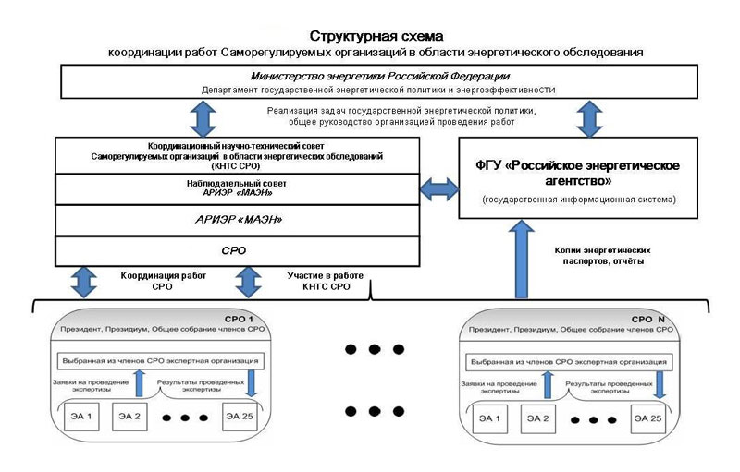
Источник: Минэнерго России

